*Конечное* м*ножество*  *и множество пар объектов вида или из множества называется графом.*



Множество называется *множеством вершин* графа. Элементы множества вида называются *ребрами* графа.



*Ребро* – это неупорядоченная пара вершин, т.е. неважно, какая из вершин в паре является начальной, а какая конечной, поэтому мы и взяли пару в фигурные скобки.

Элементы множества вида называются *дугами* графа. *Дуга* – это *упорядоченная пара* вершин, указывается начальная и конечная вершина пары, пара берется в круглые скобки.



Если в графе начальная и конечная вершины ребра (или дуги) совпадают, то говорят, что в графе имеется *петля*.

Если вершины соединены несколькими ребрами (или дугами), то такие ребра (дуги) называются *кратными*.

Граф, в котором есть кратные ребра (дуги) называется *мультиграфом*.

*Псевдографом* называется граф, имеющий и петли, и кратные ребра (дуги).

Граф, состоящий из вершин и соединяющих их ребер, называется *неориентированным* графом

Неориентированный граф, не содержащий петель и кратных ребер, называется *простым*.

Граф, состоящий из вершин и дуг – ориентированным или *орграфом*.

Графы, содержащие и дуги и ребра, называются *смешанными*.

Простой граф, в котором любые две вершины смежные, называется *полным* графом.

Вершина графа, не смежная ни с какой другой вершиной этого графа, называется *изолированной*.

Два ребра называются *смежными*, если они имеют *общую* вершину.

*Степенью вершины* *v* неориентированного графа, обозначаемой или *deg(v)* называется количество ребер, инцидентных этой вершине. Вершина степени *0* называется изолированной, степени *1* – *висячей*. *Петля учитывается дважды.*



Если степени всех вершин графа равны *k* , то граф называется *регулярным* степени *k*.

*Полустепенью выхода (исхода)* вершины *v* в орграфе *D* называется число дуг орграфа, *исходящих* из вершины *v*.



*Полустепенью входа (захода)* вершины *v* в орграфе *D* называется число дуг орграфа, *заходящих* в вершину *v*. Если , то вершина v называется *источником*.



Справедливы следующие теоремы.

1. Сумма степеней всех вершин неориентированного графа равна удвоенному числу ребер (*лемма о рукопожатиях*). Для орграфов эту теорему формулируют в другой форме: сумма полустепеней захода *всех* вершин орграфа *D* равна сумме их полустепеней исхода.
2. В графе число вершин нечетной степени четно.

Граф называется *подграфом* графа , если и *.* Таким образом, каждая вершина в графе является вершиной и в , и каждое ребро в графе является ребром в . Подграф называется *собственным*, если он отличен от самого графа.



Два графа и *изоморфны*, если существует такое *взаимно-однозначное соответствие* между множествами их вершин и ребер, что соответствующие ребра графов инцидентны соответствующим вершинам *этих* графов. Другими словами, если вершины и в соответствуют вершинам и в , то ребро в , имеющие концевые вершины и должно соответствовать ребру в , имеющие концевые вершины и , и *наоборот*.



*Простым путем* называется путь, в котором нет *повторяющихся* *вершин.* Таким образом, путь – это совокупность ребер, которые объединены вместе с вершинами так, что вдоль них можно двигаться по графу, а длина пути – число этих ребер.

Граф называется *связным*, если имеется путь (*простой*) между *любыми двумя его различным вершинами.* Отношение связанности является отношением *эквивалентности*.



*Если граф связен, то он имеет только одну компоненту. По определению изолированная вершина графа является его компонентой.*



Для задания графа используются также *матрицы смежности* и *инцидентности*, которые *однозначно* определяют задаваемый граф.

*Матрицей смежности A* простогографа называется квадратная матрица размером , строкам и столбцам которой соответствуют вершины графа, записанные *в том же самом порядке*, а элемент *i-*ой строки и *j-*го столбца равен *1*, если имеется ребро (дуга) из *i*-ой вершины в *j*-ую вершину, и равен нулю в противном случае.



*Матрицей инцидентности B неориентированного* графа называется матрица размером , строкам матрицы которой соответствуют вершины графа, а столбцам – ребра графа, элемент *i-*ой строки и *j-*го столбца равен *1*, если *i*-ая вершина *инцидента* *j*-ому ребру, и равен нулю в противном случае.



*Матрицей инцидентности B орграфа D* называется матрица размером , элементы которой определяются следующим образом:



*Циклом* называется путь *ненулевой* длины, соединяющий вершину *v* саму с собой и не *содержащий повторяющихся ребер*. *Простым циклом* называется цикл, соединяющий вершину *v* саму с собой и не содержащий повторяющихся вершин, кроме *v*. Цикл называется *п-циклом*, если он содержит *п* ребер и *п различных* вершин.

Цикл, который включает *все ребра и вершины* графа *G*, называется *эйлеровым* циклом. *Еще раз отметим, что каждое ребро должно проходиться по одному разу*, вершины при этом могут повторяться. Если это условие выполняется, говорят, что граф G имеет *эйлеров цикл*, а сам граф называется *эйлеровым*. *Граф с более чем одной вершиной имеет эйлеров цикл тогда и только тогда, когда он связный и каждая его вершина имеет четную степень.*

*Путь*, который включает *каждое ребро* графа *G* только один раз, называется *эйлеровым путем*. Если эйлеров путь не является эйлеровым циклом, то такой путь называют *собственным эйлеровым путем*. Граф, содержащий собственный эйлеров путь, иногда называют *полуэйлеровым*.

Граф (мультиграф или псевдограф) имеет *собственный эйлеров путь* тогда и только тогда, когда он связный и ровно *две* его вершины имеют *нечетную степень.*

*Ориентированным циклом* называется ориентированный путь ненулевой длины из вершины *v* в ту же вершину без повторения дуг.

Цикл, проходящий *ровно один раз* (*простой цикл*) через *каждую* вершину графа *G*, называется *гамильтоновым циклом*, а такой граф – *гамильтоновым графом.*

Путь, проходящий *ровно один раз* (*простой путь*) через *каждую* вершину графа *G*, называется *гамильтоновым путем*, а такой граф иногда называют – *полугамильтоновым графом*.

При гамильтоновом цикле мы проходим *все* вершины графа по одному разу и при этом мы можем проходить *не все* ребра.

Граф *G = (V,E)* называется *двудольным*, если множество его вершин *V* *можно представить* как *объединение непересекающихся множеств*: 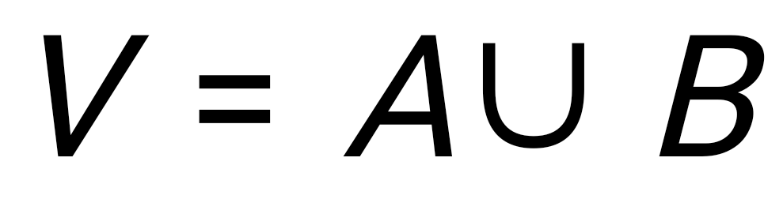 и , так что *каждое* ребро имеет вид *{a,b}*, где 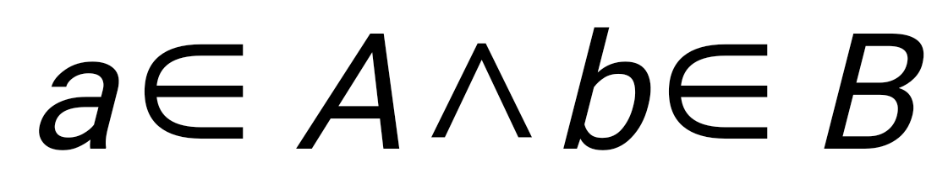.

Если в двудольном графе *каждая* вершина из *A* соединена с *каждой* вершиной из *B*, то такой граф называется *полным двудольным графом* и обозначается 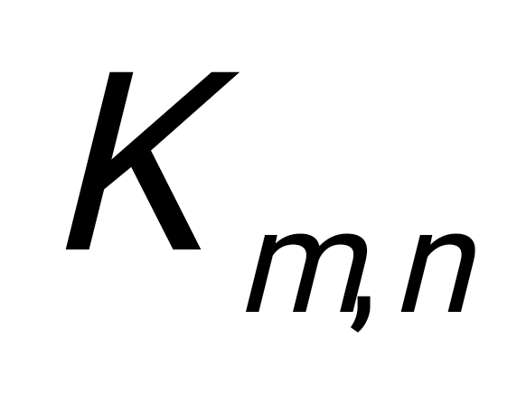, где *m* и *n* – число вершин соответственно в *A* и *B*.

Справедлива следующая *теорема* ( *Кёниг*):

*Граф является двудольным тогда и только тогда, когда он не содержит циклов нечетной длины*

Аналогично вводится понятие *k*-*дольного* графа, в этом случае имеем *k непересекающихся множеств вершин* и ребра соединяют вершины из разных множеств.

*Подмножество М множества Е (множество ребер) называется паросочетанием, если никакие два ребра из М не имеют общей вершины (не инцинденты какой-либо одной вершине из V).*

*Плоским* графом называется граф, изображенный на плоскости так, что никакие два его ребра (или вернее, представляющие их кривые) геометрически не пересекаются нигде, кроме инцидентной им обоим вершины. Граф, изоморфный плоскому графу, называется *планарным*.

*Дерево* ***–*** *это связный граф без циклов*. Граф, не содержащий циклов, называется *ацикличным*. Связный ацикличный неориентированный граф называется *свободным деровом* или *деревом без выделенного корня*.

*Лесом*называется граф, состоящий из нескольких компонент связности, каждая из которых является деревом.

Дерево *T* называется *остовным* *деревом* (*остовом*, *каркасом*) графа *G*, если *T* – подграф графа *G* и *каждая вершина в графе G является вершиной в дереве T*.

Число остовных деревьев для *n размеченных* вершин определяется *формулой Кэли* для дерева и оно равно $n^{n-2}$. Это число остовных деревьев для *полного* графа .



Граф называется *взвешенным*, если каждому ребру графа поставлено в соответствие некоторое число, называемое его *весом.*

*Минимальным остовным* *деревом* взвешенного связного неориентированного графа называется такое остовное дерево графа, вес которого является *наименьшим* из всех возможных весов его остовных деревьев.

***Обход дерева*** – *это упорядоченная последовательность вершин дерева, в которой каждая* вершина *встречается только один раз*.

Рассмотрим четыре наиболее часто используемых способа обхода дерева:

1. *обход в прямом порядке;*
2. *симметричный обход;*
3. *обход в обратном порядке;*
4. *обход в ширину.*

*Обход в прямом порядке.*

*При таком обходе алгоритм вначале обрабатывает вершину, затем ее левый дочерний узел, а после правый дочерний узел*.

С*имметричный обход.*

*При симметричном обходе алгоритм обрабатывает левый дочерний узел вершины, затем ее саму и только после этого правый дочерний узел*.

*Обход в обратном порядке.*

*В данном случае алгоритм обрабатывает сначала левый дочерний узел вершины, затем правый и только после саму вершину*.

*Обход в ширину.*

*Обход в ширину*: посещаем корень, затем узлы первого уровня, сыновья корня, слева направо. Затем - узлы второго уровня ("*внуки*" корня) слева направо и т.д.

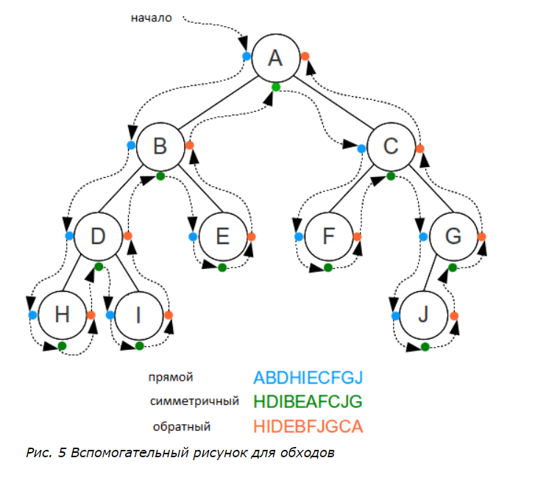

Изоморфизм графов – биекция между множествами вершин графов такая, что две любые вершины а и в графа Г смежны только тогда, когда вершины f(a) и f(в) смежны в графе Н.

АЛГОРИТМЫ:

ЖАДНЫЙ АЛГОРИТМ:

Алгоритм, который на каждом шагу делает наилучший выбор в надежде, что итоговое решение будет оптимальным.

ОБХОД В ГЛУБИНУ:

Обход графа. В нём мы двигаемся от определённой вершины по графу до тех пор, пока это возможно.

ОБХОД В ШИРИНУ:

Обход графа. В нём мы от посещаем соседей выбранной какой-то вершины, затем соседей соседей и т.д. (иначе, перед тем, как посетить вершины на расстоянии k + 1, посещаются сначала вершины на расстоянии k)

АЛГОРИТМ ДЕЙКСТРЫ:

Находит кратчайшие пути от одной вершины графа до всех остальных. Работает только для графов без рёбер отрицательногогг веса.

АЛГОРИТМ ФЛОЙДА-УОРШЕЛЛА:

Находит кратчайшие пути между всеми вершинами графа. Эффективен в плотных графах. На каждом шаге составляется матрица кратчайших расстояний. Работает без циклов с отрицательными весами.

АЛГОРИТМ ПРИМА:

Построение минимального остовного дерева графа. Берётся произвольная вершина и находится ребро, инциндентное данной вершине и обладающее наименьшей стоимостью. Вершины, инциндентные данном ребру, соединяются в дерево. Далее выбираются вершины, один конец которых – уже принадлежащая дереву вершина, а другой – нет; выбирается ребро наименьшей стоимости. Присоединяем к дереву. Дерево растёт пока не посещены все вершины графа.

АЛГОРИТМ КРУСКАЛЯ:

Построение минимального остовного дерева графа. Берём ребро с наименьшим весом и добавляем его в дерево. Если ребро создало цикл – отклоняем его.

КОД ПРЮФЕРА: